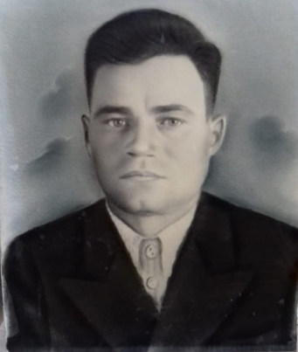
Кучеренко Михаил Иванович
Родился 17 ноября 1917 года в станице Хоперской Тихорецкого района. Учился в сельской школе до 5 класса, а после пошел работать в колхозе младшим помощником по посеву зерна.
В 1939 году забрали в армию, не успел отслужить и в 1941 сразу забрали на войну
Прадедушку отправили на Днепр, форсировал реку под пулями. Он был связистом, обеспечивал начальников телефонной связью. Он прошел Тулу, Курск, Ростов, прошел всю Украину и дошел до Берлина.
Видел, как подняли знамя Победы в Берлине. После сформировали войска и отправили на Дальний Восток воевать с Японией. Там же участвовал в восстановлении разрушенных городов. Получил множество медалей, но большая часть утеряна
Имеются медали, такие как за победу над Германией, награжден орденом Отечественной войны 2 степени за храбрость, стойкость и мужество.
Вернулся в 1948 году с множеством ранений в голову и спину. Продолжил работать в колхозе, но теперь уже трактористом . Умер 1 июня в 1986 году от послевоенных ранений
Журий Софья, группа У 1 А

